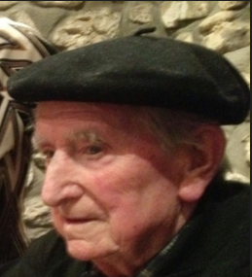
I. TORNEO 4 ½ SAN FERMIN DE LESAKA
“MEMORIAL BENITO TAINTA”
C.D. Arkupe de Lesaka P.E. CONVOCA:
I. CAMPEONATO DE PELOTA MANO INDIVIDUAL 4 ½.
CATEGORIAS:
- FEMENINO (NACIDAS A PARTIR DE 2009). PELOTA MIXTA JUVENIL.
● CADETE, (2008-2009). PELOTA TOKE.
● JUVENIL, (2006-2007). PELOTA TOKE.
● MAYORES, (2005…). PELOTA TOKE.
CAMPEONATO:
- Sera por eliminatoria.
- Los partidos se jugarán los Domingos por la Mañana las categorías Cadete y Juvenil en los frontones de Lesaka, Sumbilla y Doneztebe.
- La categoría de Mayores o Senior se jugarán los jueves por la tarde en Lesaka.
- Solo se admitirán 32 pelotaris por categoría, una vez finalizado el plazo de inscripción, no se admitirán más pelotaris.
- Premios: Txapela y trofeos y premio en metálico en todas las categorías.
- La organización no se responsabiliza de los accidentes o lesiones que se pudieran producir en el transcurso del campeonato.
FECHAS: Comienzo: El domingo día 21 de Abril de 2024.
Finales: Martes día 09/07/ 2024. En las fiestas patronales de Lesaka.
INSCRIPCIONES:
- Por correo electrónico a: joseluistainta@gmail.com - salaae@gmail.com.
- En la hoja de inscripción poner nº de teléfono, y correo de contacto.
- PLAZO: El plazo de inscripción finalizara el Domingo día 31 de marzo 2024.

